UVOD

MapReduce

* Velik broj podataka
  + Distribuirani kroz velik broj računala
  + Unutar razumnog vremena
* Obrada za specijalne svrhe
  + Indeksirani dokumenti, dnevnik web zahtjeva

Nedostaci:

* Obradni paralelizam
* Distribucija podataka
* Tolerancija na pogrešku

Iz potrebe za rješavanjem ovih problema dolazi do novih software-a

Paralelizam:

* Velika nakupina hardvera
* Spojeni preko Etherneta ili jeftinih switch-eva

Novi software-i:

* Distribuirani datotečni sustav
* MapReduce

Primjer (brojač riječi):

* Ogromni tekstualni dokumenti
* Analiza serverskih dnevnika kako bi se pronašli popularni URL-ovi
* Brojanje koliko puta se svaka izričita riječ pojavila u datoteci

Rješenje:

* Datoteka prevelika za memoriju
* <riječ, brojač> par stane u memoriju
* words(doc.txt) | sort | uniq –c

DEFINICIJA

MapReduce – programski model i povezana provedba za obradu i stvaranje velikog skupa podataka  
Čitanje podataka – sekvencijalno  
Map – izvlačenje vrijedne informacije (<ključ, vrijednost>)  
Grupiranje i sortiranje po ključu  
Reduciranje – spajanje podataka te generiranje rezultata

MAP

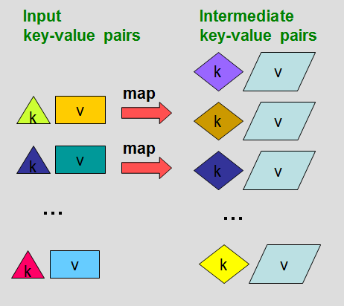

REDUCE

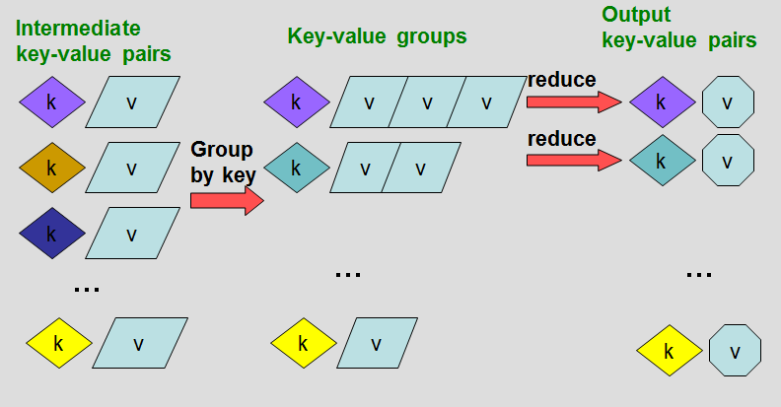

Ulaz je skup parova ključ-vrijednost

Map(k, v) 🡪 list<k' v'>

* uzima ključ-vrijednost par
* vraća skup parova ključ-vrijednost
* Map poziva za sve parove ključ-vrjednost

Reduce(k', list<v'>*)🡪<k'', v''>*

* Vrijednosti v' sa istim ključem k' se reduciraju zajedno i obrađuju se po v' slijedu
* Jedna Reduce funkcija je pozvana po jedinstvenom ključu k'

**MapReduce – Broj riječi:**

**map(String ključ, String vrijednost)**  
//ključ: naziv dokumenta  
//vrijednost: tekst dokumenta

for each word w in value:  
 emit(w, „1“);

**reduce(String ključ, Iterator vrijednosti)**  
//ključ: riječ;  
//vrijednost: iterator tijekom brojanja

int rezultat = 0;  
 for each count v in vrijednosti:  
 rezultat += Parseint(v);  
 emit(ključ, rezultat);

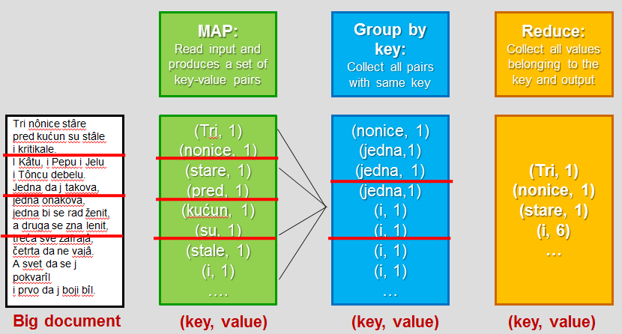

**MapReduce – Implementacija**

Map-Reduce okruženje se brine o:

* Podjeli ulaznih podataka
* Rasporedu izvršavanja u klasteru
* Grupiranju parova po ključu
* Toleranciji na pogrešku
* Komunikaciji između računala

Korisnik mora napisati funkciju za Map i funkciju za Reduce.

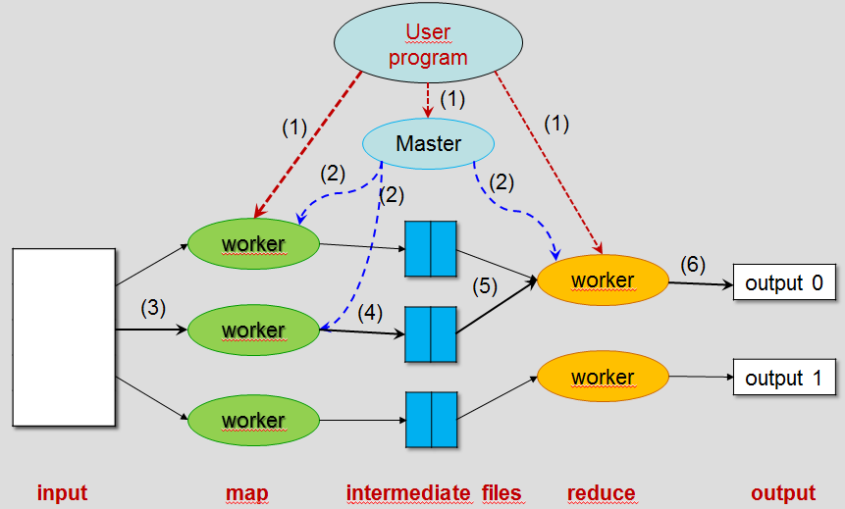

1. **Račvanje**  
   - Podjela ulazne datoteke u M dijelova  
   - Pokrene više kopija programa na klasteru
2. **Dodjeljivanje**  
   - Glavni program(Master) dodjeljuje M map i R reduce zadataka
3. **Mapiranje**  
   - Map radnik(worker) čita ulazne komade  
   - Parsira ključ/vrijednost parove iz ulaza  
   - Proslijeđuje svaki par u definiranu Map funkciju  
   - Puni lokalnu memoriju izlazom Map funkcije
4. **Lokalno zapisivanje**  
   - Izlaz mapiranja je zapisan na lokalni disk  
   - Podijeljeni u R regija od strane funkcije za podjelu  
   - Lokacije podijeljenih dijelova(particija) su proslijeđene glavnom programu(Master)
5. **Grupiranje i sortiranje**  
   - Master obavještava reduce radnika o lokacijama particija  
   - Reduce radnik čita prijelazne podatke preko RPC (Remote Procedure Call)  
   - Sortira prijelazne podatke po prijelaznom ključu
6. **Reduciranje**  
   - Prolaziti preko sortiranih prijelaznih podataka  
   - Reduce funkcija se poziva za svaki jedinstveni ključ prijelaznih podataka i skupa prijelaznih vrijednosti  
   - Izlaz reduciranja je dodan u izlaznu datoteku

**MapReduce: Master node**

Master – struktura podataka

* Stanje zadataka (idealno, u izvođenju, završeno)
* Identitet radnih strojeva
* Veličina i lokacija prijelaznih podataka
  + R regija prijelaznih podataka nastalih Mapiranjem
  + Poslani Master-u po završetku Mapiranja

Master – funkcije

* Šalje loakcije prijelaznih podataka zadatku Reduciranja
* Periodički proziva radnike

**MapReduce: Fault tolerance**

Pogreška radnika:

* Nema odgovora od radnika – greška radnika
* Zadaci Mapiranja dodijeljeni radniku s greškom resetiraju se na idle
  + Bili oni završeni ili u izvođenju
  + Preraspodijela po drugim radnicima
* A(map) 🡪 B(map)
  + Zadaci za Reduce će biti obaviješteni
  + Zadaci za Reduce će čitati podatke od radnika B
* Reduce greška – zadaci u izvođenju se resetiraju
  + Zadatak za Reduciranje se resetira
* Pogreška Mastera
  + Prekida se MapReduce operacija

**MapReduce: Task granularity**

M Map i R Reduce zadataka

M mnogo veći od broja radnika

* Poboljšano dinamičko balansiranje prilikom opterećenja
* Ubrzava obnovu kada dođe do greške radnika
* Jedan DFS dio po mapi (16 -64mb)

R – često ograničen od strane korisnika

* Svaki zadatak reduciranja u odvojenu datoteku
* Mali broj broja radnika

Fizičke granice

* O(M+R) odluka raspoređivanja, O(M*R) stanja

**MapReduce: Backup Tasks**

„Zaostali“ – spori radnik

* Uzima previše vremena za izvršavanje zadatka
* Produljuje vrijeme posla
  + Loš disk, obavljanje drugih poslova na mašini

Rješenje:

* Pred kraj MapReduce-a, Master prerasporedi rezervno izvršavanje zadataka u izvođenju
* Zadatak je gotov koji god zadatak prije završi (primarni ili rezervni)
* Značajno smanjuje vrijeme posla
* Ne povisuje resurse drastično

**MapReduce: Refinements (preciziranja)**

Funkcija podjele

* Funkcija podjele na prijelaznom ključu
* Defaultni – hash(key) mod R
* Zapisi sa istim ključem moraju biti kod istog radnika za Reduce
* Primjer – izlazni ključevi su URL-ovi
  + Svi ulazi za pojedinog hosta u istoj datoteci
  + Prilagođene funkcije podjele
  + Hash(Hostname(urlkey)) mod R

Jamstva redoslijeda

* Unutar dane particije, prijelazni parovi ključ/vrijednost se obrađuju u slijedu povećanja ključa
* Lagano za generiranje sortiranih izlaza po particiji

Preskakanje loših zapisa

* Determinisktički pad Map i Reduce
  + Bug u korisničkom kodu
  + Prihvatljivo ignoriranje nekih zapisa (na osnovi statističke analize)
* Detektiranje zapisa koji su prouzročili pad i preskakanje istih

Funkcija kombiniranja

* Značajno ponavljanje prijelaznih ključeva nastalih funkcijom Mapiranja (k,v1)(k,v2) za isti ključ k.
  + Reduciranje je komutativno i asocijativno
* Funkcija kombiniranja – spajanje podataka particija prije slanja preko mreže
  + Combine(k, list(v1)) 🡪v2
  + Izvršeno na svakoj mašini koja izvodi Mapiranje
* Izlaz Reduca 🡪 izlazna datoteka
* Izlaz kombinacije 🡪 ulaz Reduce-a

Brojači

* Brojati pojave različitih događaja(Map)
* Master prikuplja vrijednosti brojača i vraća ih korisničkom kodu

Ulaz i izlaz

* Tekstualni način unosa – svaka linija je par ključ/vrijednost
* Svaka implementacija zna kako podijeliti podatke
* Korisnik mora implementirati jednostavno sučelje za čitanje
* Izlaz funkcionira na sličan način

**Problemi pogodni za MapReduce**

MapReduce nije rješenje za sve probleme

* Mnogo čvorova u paraleli
* Velike i rijetko ažurirane datoteke
* Primjer:
  + Online maloprodaja (Amazon) – nije prikladan
  + Računanje ranka stranice (Google) – prikladan

Brojanje učestalosti pristupa URL-u

* Funkcija mapiranja obrađuje zapise zahtjeva web stranice
  + Izlaz (URL, 1)
* Funkcija Reduca dodaje zajedno sve vrijednosti za isti URL
  + Emits (URL, total count)

Obrnuti Web-Link graf

* Map: (cilj, izvor) za svaku poveznicu(link) prema ciljanom URL-u, koji je pronađen na stranici izvora
* Reduce: konkatenacija svih izvora URL-a povezaih sa ciljanim URL-om, (targt, list(source))

Distribuirani grep

* Map: emitiraju liniju ako odgovara uzorku
* Reduce: kopira podržane podatke u izlaz

Distribuirano sortiranje

* Map: izvlačenje ključa iz svakog zapisa
  + Emits(key, record)
* Reduce: emitira sve nepromijenjene parove
* Garantira slijed i funkcija podijele

Pojam-Vector po domaćinu

* Sažima najvažnije riječi u dokumentu kao popis parova (riječ, učestalost)
* Map: emits (hostname, termvector) za svaki dokument
* Reduce: po dokumentu izrazvektor za određenog domaćina
  + Dodaje izrazvektore zajedno
  + Ignorira rijetke izraze
  + Emitira parove (domaćin, izrazvektor)

Matrix – Vector multiplication

* n*n matrica M
  + mi,j – element u i-to retktu i j-tom stupcu
* Vektor v duljine n sa j-tim elementom vj
* (vektor) x = M (vektorski) v
* xi = 
* M i v su spreljeni u DFS
  + n je velik, ali (vektor)v može biti spremljen u memoriju
  + poziciije mi,j  i vj su vidljivi

Funkcija za Map

* primjeni se na jednom elementu od M
* (vektor)v se čita prvi, da bude dostupan svim Map radnicima
* Za svaki mi,j map emits(i, mij*vj)

Funkcija za Reduce

* Zbroji sve vrijednosti povezane sa ključem i
* Rezultat je par (i, xi)

Kada vektor v ne može stati u memoriju

* Podjela matrice M i vekora v na pruge
* Map: komad M pruge i cijelu v prugu



Upiti nad bazom podataka

* Upiti preveliki za zajedničke relacijske baze podataka
* SQL, relacija R, n-torke
* Relacija R može biti spremljena u DFS

Relacijsko-algebarske operacije

* Selekcija – stanje $C$, $σ_{C}(R)$
* Projekcija – podskup $S$, $π_{S}(R)$
* Unija, presjek, razlika
* Nature join $R⋈S$
* Grupiranje i agregacija

Selekcija

* Stanje $C$, $σ_{C}(R)$
* Map – ako n-torka $t∈R$ zadovoljava uvjet $C$, emit ($t$, $t$)
* Reduce – identitet

Projekcija

* Podskup $S$, $π_{S}(R)$
* Map
  + $∀t∈R$ izgradi n-torku $t'$ bez komponenti koje nisu u $S$
  + Emit ($t'$, $t'$)
* Reduce – eliminacija duplikata
  + Reduce **($t^{'}, [t^{'},t^{'},…,t'])$** u $(t^{'}, t^{'})$

Natural join 𝑹(𝑨,𝑩)⋈ 𝑺(𝑩,𝑪)

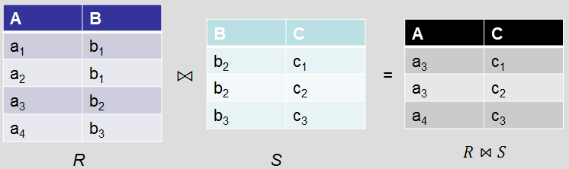

* Map: za ulaz $R(a,b)$ emit $\left(b, \left(a,R\right)\right)$
  + Za ulaz $S(b,c)$ emit $\left(b, \left(c,S\right)\right)$
* Reduce: spoji $\left(b, \left(a,R\right)\right)$ sa $\left(b, \left(c,S\right)\right)$
  + Emit $\left(a,b,c \right)$

Množenje matrica

$P =M×N$

$p_{ik}=\sum_{j}{m_{ij}{⋅n}_{jk}}$

* Map
  + Za svaki $m_{ij}$ emit $(j, \left(M,i, m_{ij}\right))$
  + Za svaki $n_{jk}$ emit $(j, \left(N,k, n_{jk}\right))$
* Reduce
  + Za svaki ključ jistraži listu vrijednosti
  + Za svaku vrijednost iz $\left(M,i, m_{ij}\right)$ i iz $\left(N,k, n_{jk}\right)$ napravi par ključ-vrijednost $\left((i,k),(m_{ij}⋅n_{jk}\right)$
* Map2:
  + Identitet - $\left((i,k\right), v)→\left((i,k\right), v)$
* Reduce2:
  + Za svaki ključ $\left(i,k\right)$ napravi sumu vrijednosti sa tim ključem
  + Rezultat: par $\left((i,k\right), v)$ gdje je $v=P_{ik}$

HADOOP – implementacija MapReduce-a otvorenog koda

* Napisan u Javi
* Koristi HDFS za spremanje
* Hbase – distribuirana baza podataka

HDFS

* Distribuirani, skalabilni i portabilni datotečni sustav
* 128 Mb blokovi
* Replikacija – 3 kopije svakog bloka
  + Dvije na istoj, jedna na različitoj polici
* Čvor naziva i čvor podataka

Konfiguracija klastera

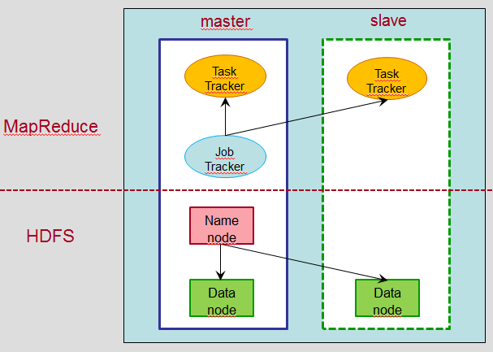

Glavni čvor – JobTracker

* MapReduce program (job)
  + Job – JAR arhiva, konfiguracijska datoteka i particije
* Pruža JobClient s jedinstvenom identifikacijskom oznakom za posao
* Pridodjeli zadatke radnicima
  + Zadržati posao što je bliže moguće podacima
  + Svijest o policama – JobTracker zna koji čvor sadrži podatke i koje druge mašine su u blizini
* Izvršava zadatke konkurentno na radnicima
  + 4 utora (2 map, 2 reduce) na svakom radniku

JobClient

* Podijela i distribucija podataka preko HDFS-a

Job queue

* Poslovi dostupni u HDFS

Job scheduler – inicijalizacija zadaća (Map i Reduce)

Čvor radnika – TaskTracker

* Izvršava zadaće
* Periodički obavještava Mastera o svom stanju
  + Prazni Map i Reduce utore
* Stvara nove instance JVM- a i izvršava JAR zadaće
  + Spriječava rušenje TaskTracker-a ako posao sruši JVM

Tolerancija na pogreške

* Ako master čvor dobiva poruke o greška stanja od radnika
  + Master prerasporedi zadaće
  + Izbjegava preraspodjelu na istom čvoru
* Ako master ne dobiva poruke od radnika
  + Prerasporedi zadaće svih radnika
  + Ukloni radnika

Ograničenja

* Opterećenja sustava i dostupnosti dodijeljenog stroja
* Problem sporih radnika

Alternativna raspodijela

* Pravedan raspoređivač
* Raspoređivač po kapacitetu